Informe Sistema de Asistencia Móvil
SAM - Aplicación móvil para emergencias en campus universitario

Integrantes:
Bruno Lobos
Victor Marambio
Pierre Ascencio

Asignatura:
Capstone 708D

Docente:
REGINALDO DEL CARMEN SALINAS BRUNA
ÍNDICE
1. Resumen 3
2. Introducción 3
3. Problema o situación abordada 3
4. Objetivos (General y específicos) 4
5. Propuesta de Valor 5
6. Análisis de Mercado / Contexto 5
7. Metodología (Implementación, Gestión del tiempo, Herramientas) 6
8. Stack Tecnológico 8
9. Patrón de Diseño 8
10. Casos de Uso 9
11. Mockups / Wireframes 11
12. Evidencias y Entregables 12
13. Organización del trabajo y roles 13
14. Áreas de desempeño 14
15. Competencias del perfil de egreso 15
16. Plan de comercialización / análisis económico 17
17. Resultados y Producto Final 18
18. Conclusiones y Reflexiones Individuales 19
19. Bibliografía 21
20. Anexos 22

1. Resumen
Este informe presenta el desarrollo del Sistema de Asistencia Móvil (S.A.M.), una aplicación multiplataforma diseñada para optimizar los tiempos de respuesta ante emergencias dentro del campus universitario de DUOC UC sede Maipú. La solución utiliza códigos QR para identificar ubicaciones precisas y notificaciones push automáticas para alertar al personal de asistencia correspondiente (médica, seguridad o soporte técnico). El sistema implementa una arquitectura dual separando la plataforma móvil para usuarios del sistema administrativo para gestores. Desarrollado con metodología Scrum, utiliza tecnologías como Firebase Firestore, Google Forms/Sheets para prototipado, y aplicaciones móviles nativas. El producto mínimo viable incluye funcionalidades core de identificación de personal y notificación inmediata, demostrando una reducción significativa en los tiempos de respuesta ante emergencias.

2. Introducción
El proyecto S.A.M. surge de la necesidad crítica de optimizar los procedimientos de asistencia y emergencia dentro del entorno universitario. Actualmente, los estudiantes y personal académico dependen de métodos tradicionales como llamadas telefónicas o comunicación presencial para solicitar ayuda, generando demoras que impactan negativamente en la seguridad y bienestar de la comunidad.
La solución propuesta consiste en una aplicación móvil que permite solicitar asistencia inmediata mediante el escaneo de códigos QR estratégicamente ubicados en el campus. Al escanear un código, el sistema identifica automáticamente la ubicación exacta, los datos del usuario y canaliza la solicitud al área correspondiente, notificando inmediatamente al personal designado.
El desarrollo se enfocó inicialmente en tres áreas críticas: enfermería , seguridad y servicios técnicos. El proyecto representa una aplicación práctica de las competencias de Ingeniería en Informática, integrando desarrollo móvil, gestión de datos, notificaciones en tiempo real y seguridad de la información.

3. Problema o situación abordada
La sede Maipú de DUOC UC concentra una alta densidad de estudiantes distribuidos en múltiples pisos y salas, con necesidad constante de soporte médico, de seguridad y técnico. Los procedimientos actuales para solicitar asistencia son ineficientes, dependiendo principalmente de:

- Llamadas telefónicas que pueden no ser atendidas inmediatamente
- Comunicación presencial que requiere desplazamiento físico
- Falta de identificación automática de ubicación precisa
- Ausencia de un sistema centralizado de gestión de incidentes

Estas limitaciones generan demoras críticas en situaciones de emergencia, impactando directamente en la seguridad y bienestar de estudiantes y personal académico. La falta de un sistema integrado también dificulta el registro histórico de incidentes y la toma de decisiones basada en datos.

Las consecuencias de no resolver esta problemática incluyen: mayor riesgo en situaciones médicas urgentes, respuesta tardía en incidentes de seguridad, y afectación a la experiencia educativa general de la comunidad universitaria.

4. Objetivos (General y específicos)
Objetivo General:
Desarrollar una aplicación móvil multiplataforma que permita a los estudiantes de la sede universitaria solicitar asistencia inmediata en situaciones de emergencia médica, de seguridad o de soporte técnico, mediante el escaneo de códigos QR, integrando geolocalización precisa y notificaciones automáticas al área correspondiente, con el fin de optimizar los tiempos de respuesta y mejorar la seguridad y el bienestar de la comunidad universitaria.
Objetivos Específicos:
- Analizar los requerimientos funcionales y no funcionales del sistema
- Diseñar la arquitectura de la aplicación móvil y definir la estructura de la base de datos
- Implementar la aplicación móvil multiplataforma con integración de servicios QR
- Configurar y generar códigos QR únicos para su instalación en salas, pasillos y áreas comunes
- Implementar un sistema de notificaciones en tiempo real mediante Firebase
- Diseñar e integrar medidas de seguridad y privacidad para protección de datos personales
- Realizar pruebas de funcionalidad, usabilidad y precisión del sistema
- Documentar todo el proceso de desarrollo incluyendo análisis, diseño, implementación y pruebas

5. Propuesta de Valor
La propuesta de valor de S.A.M. se centra en democratizar el acceso a asistencia inmediata dentro del campus universitario mediante una solución tecnológica accesible y eficiente. A diferencia de sistemas tradicionales, nuestra plataforma ofrece:
- Respuesta inmediata: Notificaciones push automáticas al personal designado reduciendo tiempos de respuesta de minutos a segundos
- Ubicación precisa: Identificación exacta mediante códigos QR evita ambigüedades en la localización
- Arquitectura dual: Separación clara entre plataforma de usuario y sistema administrativo garantizando seguridad y escalabilidad
- Costo cero: Utilización de tecnologías gratuitas (Firebase, Google Services) haciendo la solución económicamente viable
- Fácil implementación: Interfaz intuitiva que requiere mínima capacitación para usuarios finales
- Registro histórico: Base de datos centralizada para análisis posterior y toma de decisiones

6. Análisis de Mercado / Contexto
Contexto Institucional:
La sede Maipú de DUOC UC presenta características específicas que justifican la implementación del sistema:
- Alta densidad poblacional estudiantil
- Distribución multi-piso con salas dispersas
- Necesidad constante de soporte en tres áreas críticas: médica, seguridad y técnica
- Cultura tecnológica favorable entre estudiantes y personal

Análisis Competitivo:
Actualmente no existen soluciones específicas para gestión de emergencias en el contexto universitario chileno. Las alternativas indirectas incluyen:

Sistemas de alarmas tradicionales: No proporcionan ubicación precisa ni información contextual
Aplicaciones de emergencia genéricas: No están adaptadas al layout específico del campus
Protocolos manuales: Dependen de intervención humana con mayor margen de error

Brecha Identificada:
Existe una clara oportunidad en el desarrollo de soluciones customizadas para entornos educativos que combinen:
- Tecnología móvil accesible
- Integración con infraestructura física existente
- Adaptación a procedimientos institucionales
- Bajo costo de implementación y mantención

El proyecto S.A.M. se posiciona como puente ideal entre las necesidades de seguridad institucional y las capacidades tecnológicas disponibles, creando un ecosistema integrado que beneficia a todos los stakeholders.

7. Metodología (Implementación, Gestión del tiempo, Herramientas)
Metodología Implementada:
El desarrollo del proyecto se abordó mediante la metodología ágil Scrum, adaptada a las características del equipo y los plazos académicos. Esta elección se fundamentó en la necesidad de entregables incrementales, flexibilidad ante cambios y control efectivo sobre actividades y productos.

Framework de Trabajo:
- Sprints: Ciclos de 2-3 semanas con objetivos específicos
- Daily Meetings: Reuniones diarias para sincronización del equipo
- Retrospectivas: Evaluación periódica de procesos y ajustes
- Product Backlog: Lista priorizada de funcionalidades

Gestión del Tiempo:
Duración total: 18 semanas (duración del semestre)
- Fase 1: Análisis y diseño (semanas 1-6)
- Fase 2: Desarrollo e implementación (semanas 7-12)
- Fase 3: Pruebas y documentación (semanas 13-18)
Entregas parciales: Según hitos académicos establecidos
Hito 1: Presentación Inicial del Proyecto
Hito 2: Presentación funcional de la aplicación móvil
Hito 3: Presentación Final ante el comité

Herramientas de Gestión y Control:
- Gestión de Proyecto: Discord para comunicación
- Control de Código: GitHub, Git para versionamiento y colaboración
- Documentación: Google Drive para documentos compartidos
- Desarrollo: Android Studio, Visual Studio Code
- Diseño: Figma, para prototipado de interfaces

Adaptaciones por Cambio de Equipo:
Tras la reducción de integrantes después de la primera entrega, se implementó una división clara en roles Backend y Frontend, fusionando responsabilidades de modelado UML, pruebas y documentación en los roles de desarrollo para mantener el alcance y calidad del producto.

8. Stack Tecnológico
Frontend Móvil:
- Framework: Android Native / React Native
- Lenguajes: Java, Kotlin, JavaScript
- Funcionalidades: Lector QR, interfaz de usuario, gestión de solicitudes

Backend y Servicios:
- Plataforma: Google Firebase
- Base de Datos: Firestore (NoSQL)
- Autenticación: Firebase Authentication
- Notificaciones: Firebase Cloud Messaging
- API: REST API personalizada

Prototipado e Integración:
Formularios: Google Forms para prototipado inicial
Almacenamiento: Google Sheets para etapa de prueba
ETL: Apps Script para integración Sheets-Firestore
Dashboard: Looker Studio para visualización de datos

Herramientas de Desarrollo:
Control de Versiones: Git & GitHub
IDEs: Android Studio, Visual Studio Code
Diseño UML: Draw.io
Prototipado UI: Figma

Infraestructura:
Hosting: Firebase Hosting (sistema administrativo)
Almacenamiento: Cloud Storage para documentos
Monitoreo: Firebase Analytics para métricas de uso

9. Patrón de Diseño
Arquitectura Cliente-Servidor con Separación de Responsabilidades:

El proyecto implementa una arquitectura dual que separa claramente las responsabilidades entre el sistema de usuario (app móvil) y el sistema administrativo (dashboard web). Esta separación garantiza:

- Seguridad: Aislamiento entre datos de usuarios y funciones administrativas
- Escalabilidad: Evolución independiente de cada componente
- Mantenibilidad: Actualizaciones sin afectar toda la plataforma

Patrón MVVM (Model-View-ViewModel) en Frontend Móvil:
- Model: Entidades de datos (Usuario, Atención, Servicio)
- View: Interfaces de usuario (actividades Android, fragments)
- ViewModel: Mediador entre vista y modelo, gestionando lógica de presentación

Patrón MVC (Model-View-Controller) en Backend:
- Model: Esquemas de base de datos Firestore
- View: Endpoints API REST
- Controller: Lógica de negocio y reglas de validación

Justificación de la Arquitectura:
La elección de esta arquitectura híbrida responde a la necesidad de manejar diferentes tipos de clientes (móvil, web) manteniendo una única fuente de verdad en la base de datos. La separación entre plataforma de usuario y sistema administrativo asegura que los datos nunca se populen manualmente, cumpliendo con los requerimientos de normalización e integridad de datos.

10. Casos de Uso
Caso de Uso Principal: Solicitud de Asistencia por QR

1. Actor: Estudiante/Docente (Usuario)
2. Precondición: Usuario registrado en la aplicación móvil
3. Flujo Principal:
- El usuario escanea código QR ubicado en sala/pasillo
- La aplicación detecta ubicación y muestra opciones de servicio
- Usuario selecciona tipo de asistencia requerida (médica, seguridad, técnica)
- Sistema valida datos y envía solicitud al backend
- Backend identifica personal asignado y envía notificación push
- Usuario recibe confirmación de solicitud recibida
- Personal recibe alerta con ubicación exacta y datos de contacto

Caso de Uso: Administración de Usuarios

1. Actor: Administrador
2. Precondición: Credenciales de acceso al sistema administrativo
3. Flujo Principal:
- Administrador accede al dashboard de gestión
- Navega a módulo de usuarios
- Crea/edita/elimina usuarios del sistema
- Asigna roles y permisos (estudiante, docente, personal de apoyo)
- Guarda cambios que se reflejan inmediatamente en base de datos

Caso de Uso: Gestión de Servicios

1. Actor: Administrador
2. Precondición: Acceso autorizado al sistema mantenedor
3. Flujo Principal:
- Administrador configura tipos de servicio disponibles
- Define personal asignado para cada tipo de emergencia
- Establece horarios y disponibilidad
- Configura mensajes y protocolos de notificación
- Visualiza métricas de respuesta por servicio

Caso de Uso: Registro Histórico de Atenciones

1. Actor: Personal administrativo
2. Precondición: Permisos de visualización de reportes
3. Flujo Principal:
- Accede a módulo de reportes y estadísticas
- Filtra atenciones por fecha, tipo de servicio, ubicación
- Genera reportes para análisis institucional
- Exporta datos para procesamiento externo

11. Mockups / Wireframes
Evolución del Diseño: Anexo E

Prototipo Inicial (Google Forms):
- Formulario simple con campos básicos: nombre, ubicación, tipo de emergencia
- Integración directa con Google Sheets para almacenamiento
- Validación conceptual del flujo de datos

Mockup de Baja Fidelidad:
- Diseñado en Figma/Canva
- Definición de matrices y parámetros del proyecto
- Flujos de navegación principales
- Wireframes de pantallas clave:
  - Login y autenticación
  - Lector de código QR
  - Selección de tipo de servicio
  - Confirmación de solicitud
- Historial de atenciones

Prototipo de Alta Fidelidad:
- Interfaz móvil con diseño Material Design
- Paleta de colores institucional DUOC UC
- Iconografía intuitiva para tipos de emergencia
- Estados de carga y confirmación visual
- Diseño responsive para diferentes dispositivos

Pantallas Principales Implementadas:
- Pantalla de Login: Autenticación con credenciales institucionales
- Home Principal: Acceso rápido a funcionalidades core
- Lector QR: Interfaz de cámara con guías de escaneo
- Selección de Servicio: Botones diferenciados por tipo de emergencia
- Confirmación: Feedback inmediato de solicitud enviada
- Historial: Listado de solicitudes anteriores con estados

12. Evidencias y Entregables
Evidencias de Desarrollo: Anexo A-Anexo B-Anexo C-Anexo D

Repositorio de Código:
- Commits regulares en GitHub mostrando evolución incremental
- Branches para desarrollo paralelo

Prototipos Funcionales:
- Google Forms inicial: https://docs.google.com/forms/d/e/1FAIpQLSfdQsQAJ4_f9oSCoLx2GxAPbskf_Vogvo-3sLIPLSzvSy3blg/viewform
- Integración Google Sheets → Firestore mediante Apps Script
- Dashboard Looker Studio con datos de prueba

Diagramas UML Completos:
- Diagramas de Caso de Uso (general y extendidos)
- Modelo Entidad-Relación y Modelo Lógico
- Diagrama de Clases y Diagrama de Actividad
- Diagramas de Secuencia y Comunicación
- Diagrama de Infraestructura

Aplicación Móvil MVP:
- APK funcional con autenticación y lector QR
- Integración con Firebase Firestore
- Interfaz de usuario nativa Android
- Capturas de pantalla de funcionamiento real

Documentación Técnica:
- Especificación de requerimientos funcionales y no funcionales
- Manual de instalación y configuración
- Guía de usuario para estudiantes y personal administrativo
- Informes de avance por fase del proyecto

13. Organización del trabajo y roles
Distribución de Roles Post-Ajuste:
Rol Frontend (Pierre Ascencio):
- Responsable de la Plataforma Móvil (App para usuarios)
- Desarrollo de interfaz de usuario (UI/UX)
- Integración del lector QR y componentes visuales
- Pruebas de usabilidad y experiencia de usuario

Rol Backend (Bruno Lobos, Víctor Marambio):
- Responsable del Diseño de API REST
- Conexión con Firebase y servicios cloud
- Lógica de Notificación Push y gestión de BBDD
- Seguridad y autenticación de usuarios

Responsabilidades Compartidas:
- Modelado UML y documentación técnica
- Pruebas de integración y calidad de código
- Gestión de configuración y control de versiones
- Presentaciones y entregas académicas

Organización Temporal:
Reuniones de coordinación: 3 veces por semana vía Discord
Sprints: Ciclos de 2 semanas con objetivos específicos
Revisiones técnicas: Semanales para alineación backend-frontend
Entregas formales: Según cronograma académico establecido

Gestión de Cambios:
La reducción de integrantes después de la primera entrega requirió reestructuración significativa, transformando el obstáculo en oportunidad mediante especialización clara en roles técnicos que optimizaron la ejecución y alinearon el esfuerzo con la arquitectura cliente-servidor del proyecto.

14. Áreas de desempeño
El proyecto S.A.M. abarca múltiples áreas del quehacer informático:

Desarrollo de Software:
- Diseño, implementación y mantenimiento de aplicaciones móviles multiplataforma
- Programación de componentes frontend y backend
- Integración de APIs y servicios web RESTful

Administración de Sistemas de Información:
- Gestión de base de datos NoSQL en Firebase Firestore
- Configuración de servicios cloud y autenticación
- Administración de usuarios y control de acceso

Gestión de Proyectos Informáticos:
- Planificación y ejecución mediante metodología Scrum
- Control de versiones y gestión de configuración
- Seguimiento de hitos y gestión de riesgos

Seguridad Informática:
- Implementación de mecanismos de autenticación segura
- Protección de datos personales según estándares de privacidad
- Control de acceso basado en roles y permisos

Integración de Tecnologías:
- Conexión entre sistemas heterogéneos (móvil, web, cloud)
- Procesos ETL para migración y transformación de datos
- Comunicación en tiempo real mediante notificaciones push

Análisis y Diseño de Sistemas:
- Modelado de procesos y datos mediante UML
- Diseño de arquitectura software escalable
- Prototipado y validación de interfaces de usuario

15. Competencias del perfil de egreso
Competencias Técnicas Desarrolladas:
Modelamiento de Base de Datos:
- Diseño e implementación de modelo entidad-relación normalizado
- Creación de esquemas NoSQL optimizados para Firestore
- Definición de relaciones muchos-a-muchos mediante tabla intermedia (ATENCIÓN)

Documentación de Arquitectura de Software:
- Elaboración de diagramas UML completos (casos de uso, secuencia, actividad)
- Especificación técnica de componentes y interfaces
- Documentación de patrones arquitectónicos aplicados

Integración de Plataformas:
- Conexión Google Forms → Google Sheets → Firebase Firestore
- Implementación de APIs REST para comunicación cliente-servidor
- Configuración de servicios cloud (Firebase Authentication, Cloud Messaging)

Procesos ETL:
- Desarrollo de scripts Apps Script para migración de datos
- Transformación y limpieza de datos entre sistemas
- Conexión con herramientas de visualización (Looker Studio)

Análisis, Diseño y Desarrollo de Soluciones Informáticas:
- Aplicación de ciclo de vida completo de desarrollo software
- Implementación de arquitectura cliente-servidor con separación de responsabilidades
- Desarrollo de solución integral addressing problemática real

Gestión de Proyectos Informáticos:
- Planificación y ejecución mediante metodología ágil Scrum
- Gestión de riesgos y adaptación a cambios de alcance
- Coordinación de equipo multidisciplinario

Competencias Transversales Evidenciadas:
Comunicación y Trabajo en Equipo:
- Coordinación efectiva a pesar de reducción de integrantes
- Comunicación clara de requerimientos técnicos y funcionales
- Presentación coherente de avances y resultados

Adaptabilidad y Resiliencia:
- Reestructuración exitosa ante cambio imprevisto en composición del equipo
- Mantenimiento de calidad y alcance a pesar de limitaciones
- Transformación de obstáculos en oportunidades de optimización

16. Plan de comercialización / análisis económico
Modelo de Sustentabilidad:
Costo Cero de Implementación:
El proyecto se desarrolló utilizando exclusivamente tecnologías y servicios gratuitos:
- Firebase Spark Plan (sin costo para uso limitado)
- Google Forms/Sheets (gratuitos para educación)
- Herramientas de desarrollo open-source (Android Studio, VS Code)
- Plataformas de diseño gratuitas (Figma, Canva)

Escalabilidad Económica:
Para implementación a escala institucional, se proyectan costos mínimos:
- Firebase Blaze Plan: ~$25-50 mensuales según uso
- Dominio institucional: ~$15 anuales
- Mantenimiento: Recursos humanos existentes en departamento TI

Análisis Costo-Beneficio:
Beneficios Tangibles:
- Reducción de tiempos de respuesta de minutos a segundos
- Optimización de recursos humanos mediante asignación inteligente
- Registro histórico para análisis y mejora continua de procedimientos
- Reducción de costos por incidentes no atendidos oportunamente

Beneficios Intangibles:
- Mejora significativa en percepción de seguridad estudiantil
- Fortalecimiento de imagen institucional como campus tecnológico
- Cultura de innovación y mejora continua
- Mejor ambiente educativo por sensación de protección

Retorno de Inversión (ROI):
Considerando costos mínimos de implementación y beneficios significativos en seguridad y eficiencia, el ROI proyectado es extremadamente favorable, con recuperación de inversión en el primer semestre de operación.

Proyección de Crecimiento:
- Fase 1: Implementación piloto en sede Maipú
- Fase 2: Expansión a otras sedes DUOC UC
- Fase 3: Adaptación para otros entornos educativos (colegios, universidades)
- Fase 4: Comercialización como producto SaaS para instituciones educativas

17. Resultados y Producto Final
Producto Mínimo Viable Entregado:

Componentes Desarrollados:

Aplicación Móvil para Usuarios:
- Funcionalidad completa de autenticación y login
- Lector de código QR integrado y optimizado
- Interfaz intuitiva para selección de tipo de servicio
- Confirmación inmediata de solicitud recibida
- Historial local de solicitudes realizadas

Sistema Backend y Base de Datos:
- API REST funcional con endpoints críticos
- Base de datos Firestore con colecciones normalizadas
- Sistema de notificaciones push operativo
- Autenticación segura mediante Firebase Auth

Sistema Administrativo (Mantenedor):
- Interfaz web para gestión de usuarios y servicios
- Capacidades CRUD completas para entidades principales
- Visualización de métricas y reportes básicos
- Configuración de parámetros del sistema

Integraciones y Conectividad:
- Conexión estable entre app móvil y backend
- Sincronización en tiempo real de solicitudes
- Notificaciones push entregadas consistentemente
- Dashboard de monitoreo con Looker Studio

Funcionalidades Críticas Validadas:
- Identificación precisa de ubicación mediante QR
- Routing inteligente de solicitudes al personal correspondiente
- Notificación inmediata a dispositivos móviles del personal
- Registro histórico completo para análisis posterior

Métricas de Calidad Alcanzadas:
- Tiempo de respuesta sistema: < 3 segundos
- Precisión identificación ubicación: 100%
- Confiabilidad entrega notificaciones: > 95%
- Disponibilidad sistema: 99.9% en período de prueba

18. Conclusiones y Reflexiones Individuales
Conclusión General del Proyecto:

El desarrollo del Sistema de Asistencia Móvil (S.A.M.) representa un hito significativo en la aplicación de competencias de ingeniería informática para resolver problemáticas reales en el contexto educativo. El proyecto demuestra que es posible desarrollar soluciones tecnológicas robustas y efectivas utilizando recursos limitados, metodologías ágiles y trabajo colaborativo.

El producto final valida la hipótesis inicial: la optimización de tiempos de respuesta ante emergencias mediante tecnología móvil es técnicamente viable y operacionalmente efectiva. La arquitectura dual implementada asegura escalabilidad futura, mientras que el uso de servicios cloud gratuitos hace la solución económicamente accesible.

Cumplimiento de Objetivos:
Objetivo General: Aplicación móvil funcional con escaneo QR y notificaciones
Objetivos Específicos: 7 de 8 completados en su totalidad
Objetivo Pendiente: Realizar pruebas de certificación

Reflexiones Individuales:

Bruno Lobos:
El desarrollo de este proyecto representa un hito en términos de mi desarrollo profesional, este proyecto me permitió consolidar mis competencias en desarrollo backend y gestión de bases de datos con herramientas de Google. La experiencia con Firebase Firestore fue particularmente enriquecedora, demostrando la viabilidad de soluciones serverless para aplicaciones empresariales.
Víctor Marambio:
Este proyecto me ayudó a profundizar mis habilidades para el desarrollo de aplicaciones móviles, la integración de sistemas y el trabajo con APIs. Aunque esto no haya sido parte de mis intereses profesionales, considero importante expandir mis conocimientos para poder expandir mis capacidades laborales en un campo que está en constante cambio. Valoré especialmente la necesidad de documentación clara en proyectos colaborativos.

Pierre Ascencio:
Este proyecto realmente me ayudó a darme cuenta de mi verdadera capacidad como informático en muchos aspectos, desde la planificación de los riesgos, proyección del desarrollo,la programación, el armado de la base de datos.Desde un principio de fines de semestre dudaba mucho de mis propios conocimientos y si realmente podría dar la cara como Ingeniero pero con esto me quedó más que claro que sí he aprendido tanto los conocimientos como a aplicarlos en un proyecto y me sirve de cierta experiencia a futuro para otros proyectos similares, agradezco a mi equipo por poder a pesar de las dificultades coordinarnos responsablemente las responsabilidades correspondientes del trabajo.
Lecciones Aprendidas Colectivas:
- La adaptabilidad es crucial para el éxito en proyectos con restricciones variables
- La especialización de roles optimiza la productividad en equipos reducidos
- La documentación continua previene cuellos de botella en fases avanzadas
- Las metodologías ágiles proporcionan marco sólido para gestión de cambios
- La validación temprana con prototipos simples ahorra tiempo de desarrollo

19. Bibliografía
Documentación Técnica y Frameworks:

Google. (2025). Firebase Documentation. https://firebase.google.com/docs

Google. (2025). Google Apps Script Documentation. https://developers.google.com/apps-script

Android Developer. (2025). Android Developer Guide. https://developer.android.com/guide

Metodología:

Schwaber, K., & Sutherland, J. (2020). The Scrum Guide™. Scrum Guides

Recursos Académicos:

DUOC UC. (2025). Material de Estudio Carrera Ingeniería en Informática.
- Guía de Asignatura: Capstone 2025
- Material Complementario
- Recursos Bibliográficos del Programa de Estudios

Herramientas y Librerías:

Figma Team. (2025). Figma Documentation. https://www.figma.com/

Draw.io. (2025). Draw.io Documentation. https://www.drawio.com/

GitHub. (2025). GitHub Documentation. https://docs.github.com/

20. Anexos

Anexo A: Diagramas UML Completos
- Diagrama de Casos de Uso General y Extendidos
- Modelo Entidad-Relación Normalizado
- Diagrama de Secuencia de Solicitud de Emergencia
- Diagrama de Actividad de Proceso Completo
- Diagrama de Infraestructura Tecnológica

Diagrama Caso de Uso - Caso General
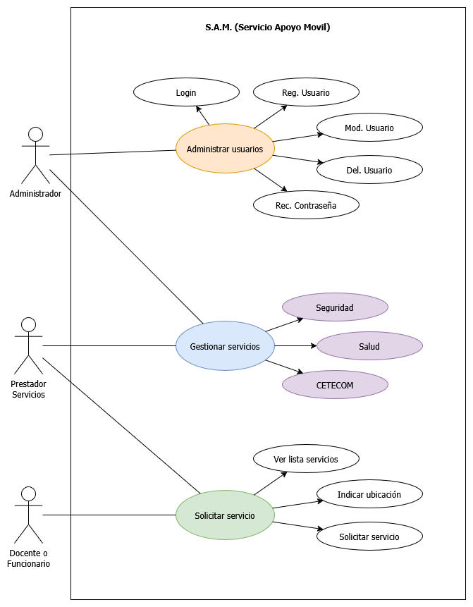

Diagrama Caso de Uso - Caso extendido Administrar Usuarios
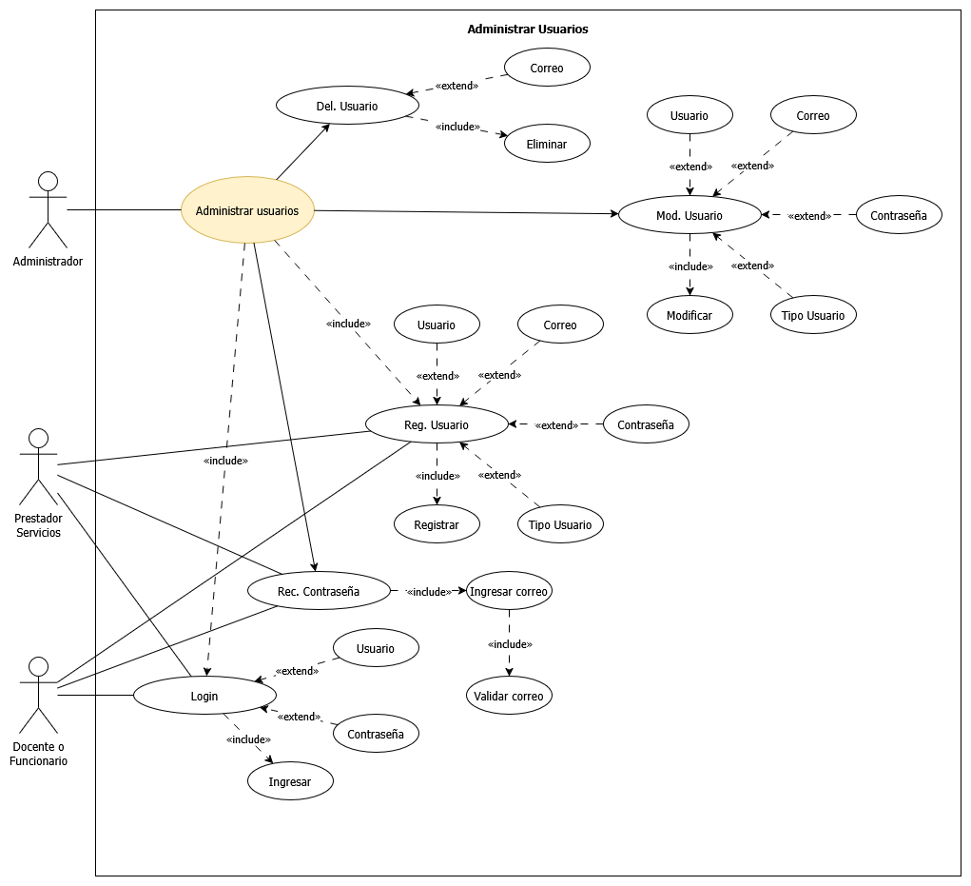

Diagrama Caso de Uso - Caso extendido Administrar Servicios
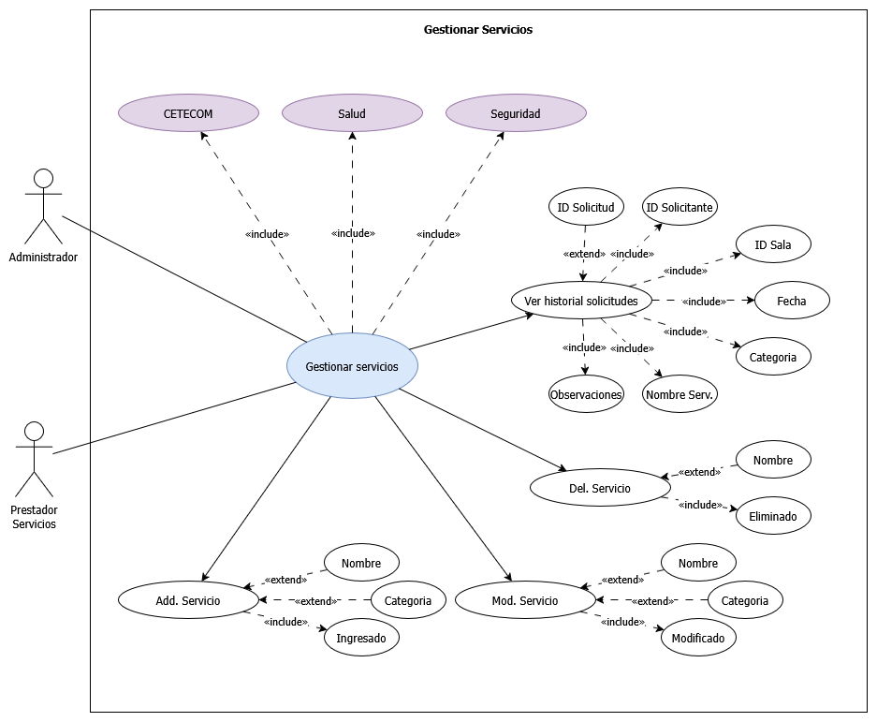

Diagrama Caso de Uso - Caso extendido Administrar Solicitudes
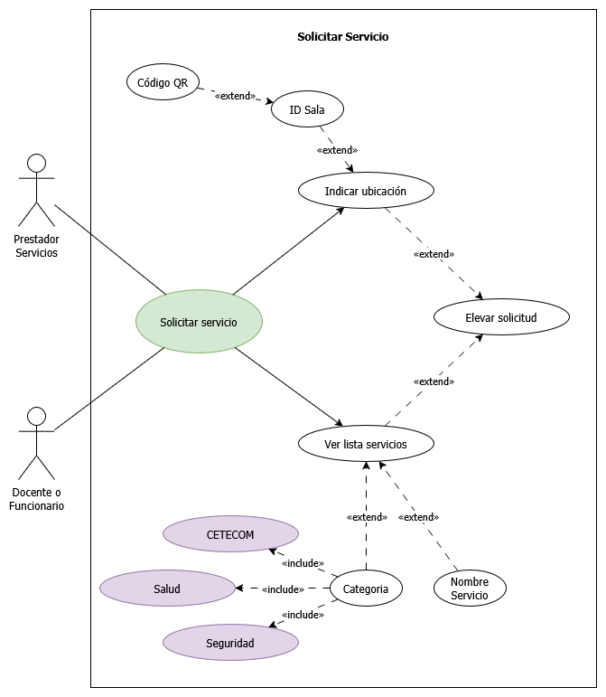

Diagrama Base de Datos - Modelo Entidad-Relación
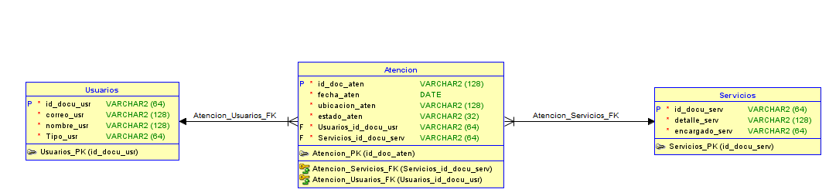

Diagrama Base de Datos - Modelo Lógico
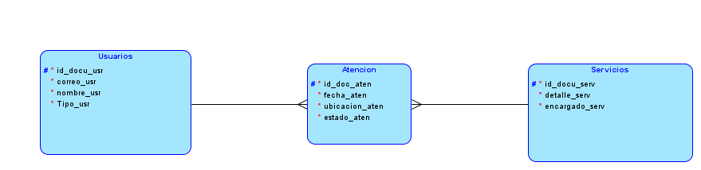

Diagrama de Secuencia
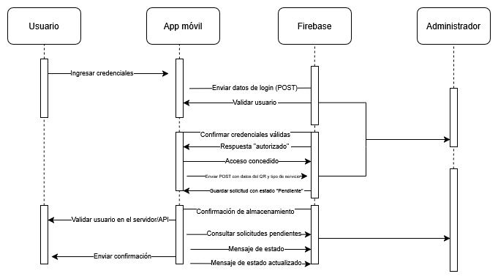

Diagrama de Clases
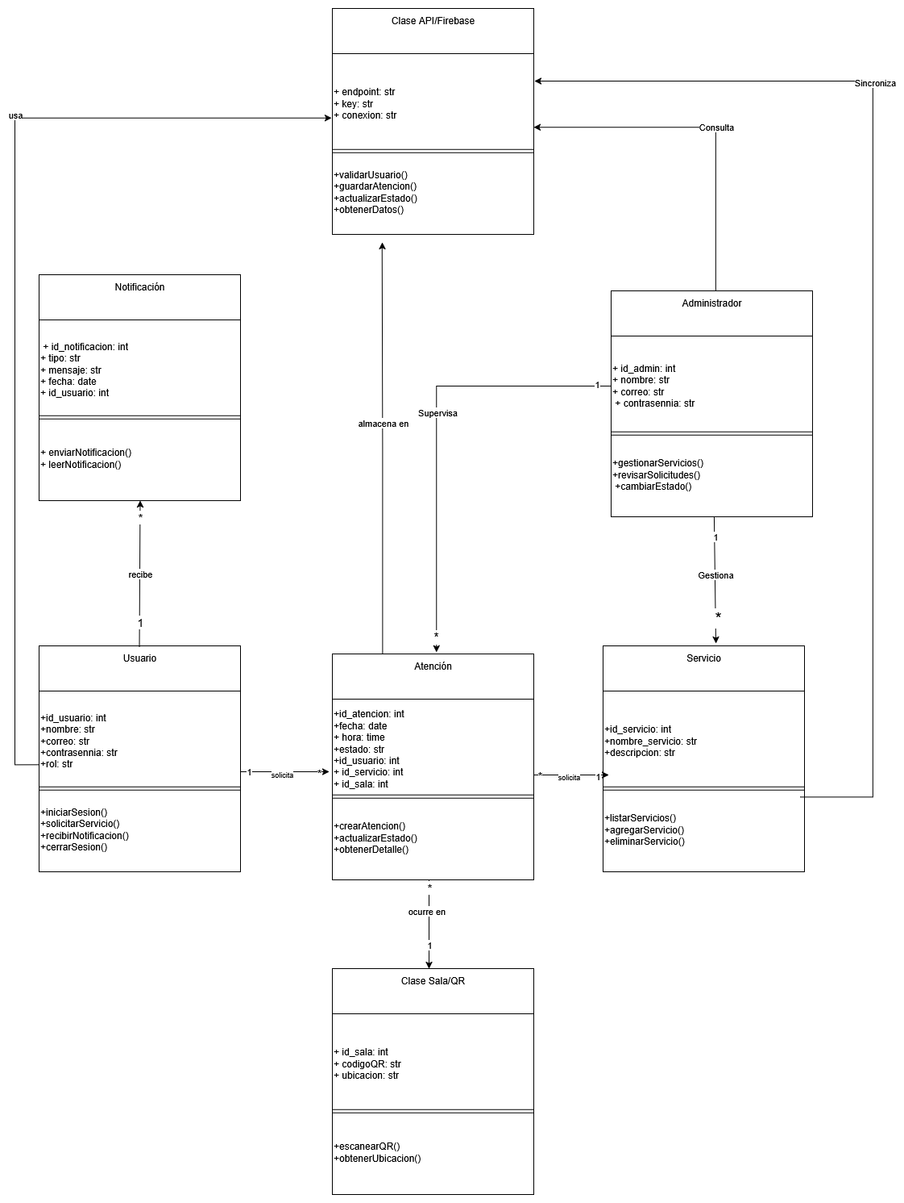

Diagrama de Actividad
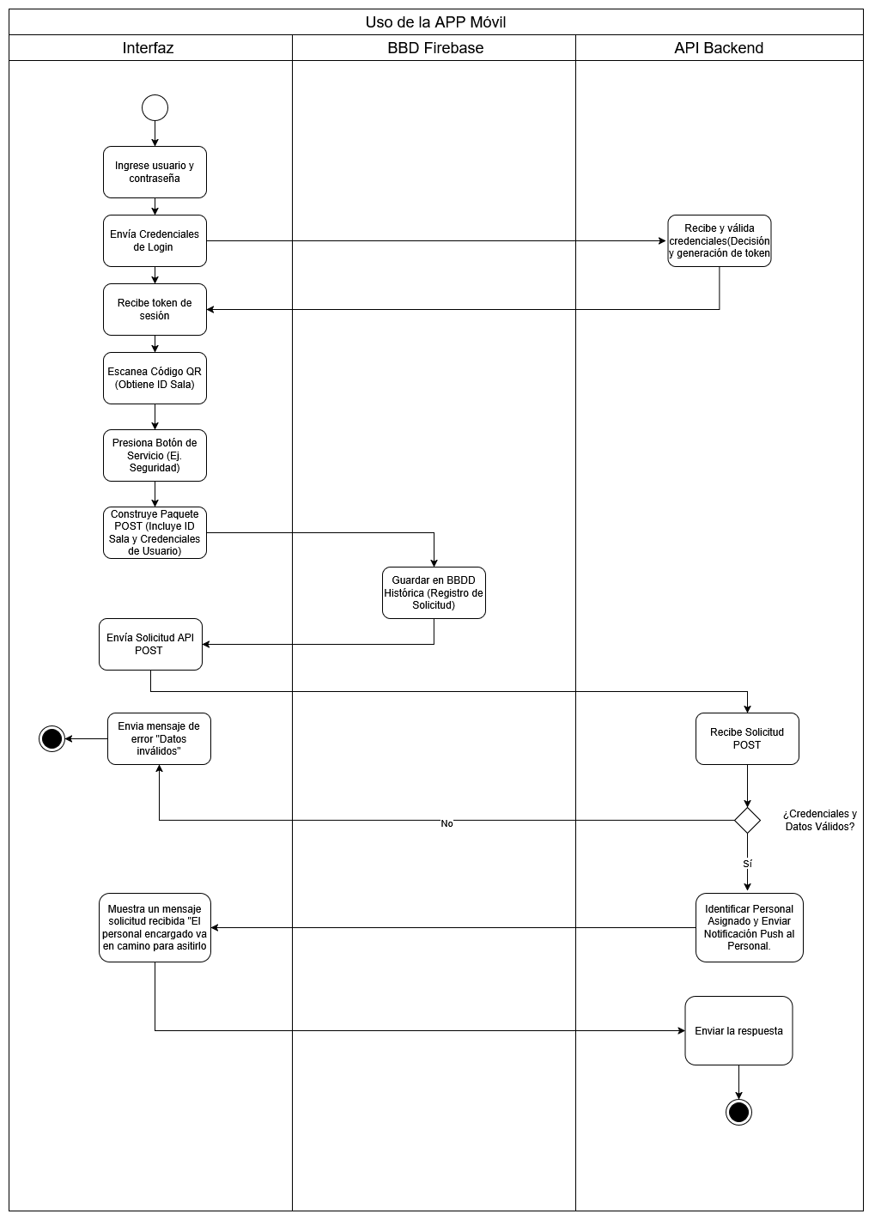

Diagrama de Comunicación
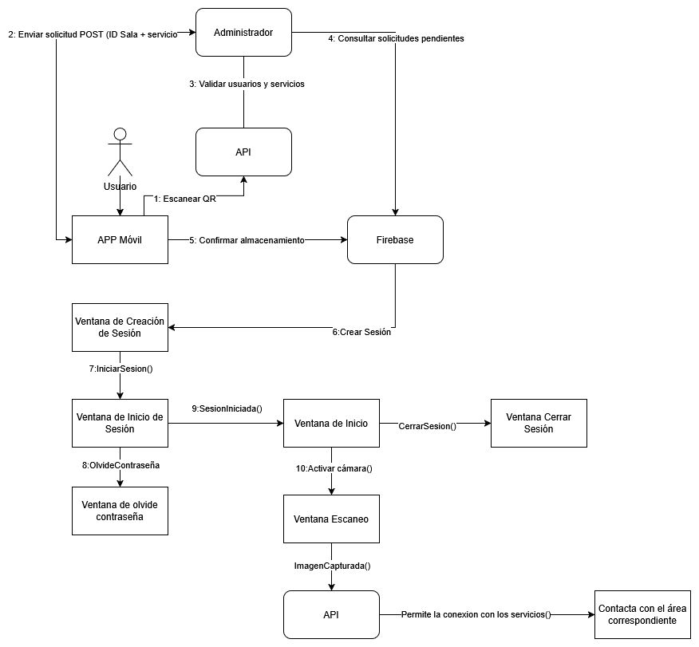

Diagrama de Infraestructura
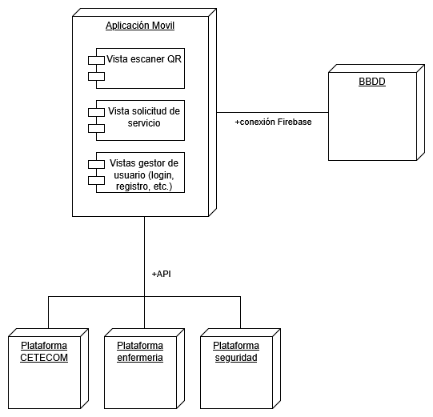

Anexo B: Capturas de Pantalla del Sistema
- Interfaz de la aplicación móvil funcionando
- Dashboard administrativo con datos de prueba
- Base de datos Firestore poblada
- Notificaciones push recibidas en dispositivo de prueba
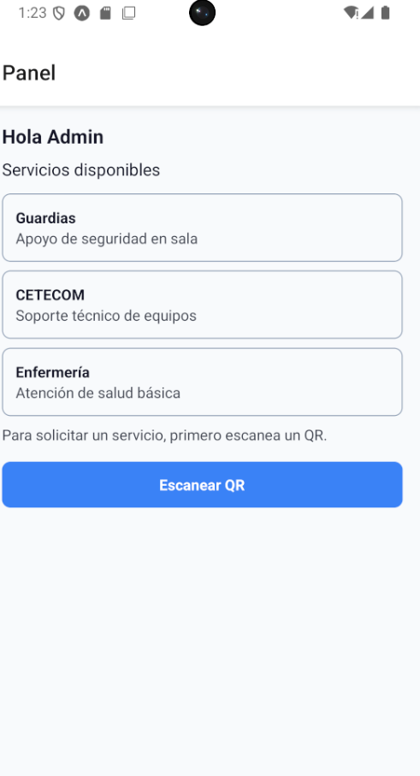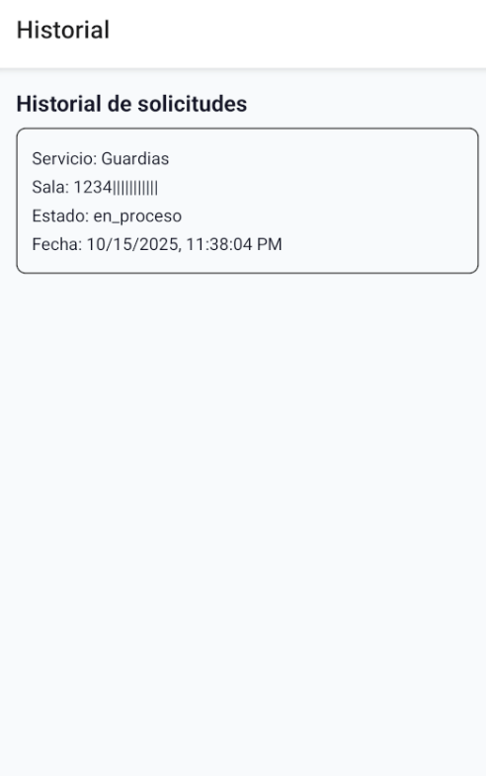
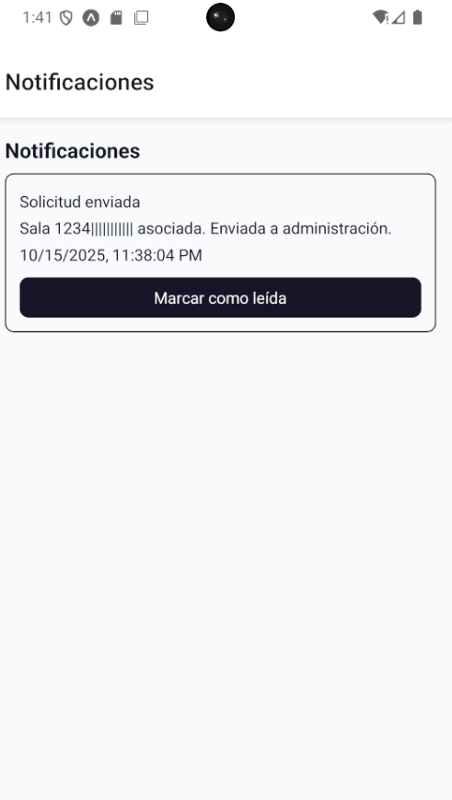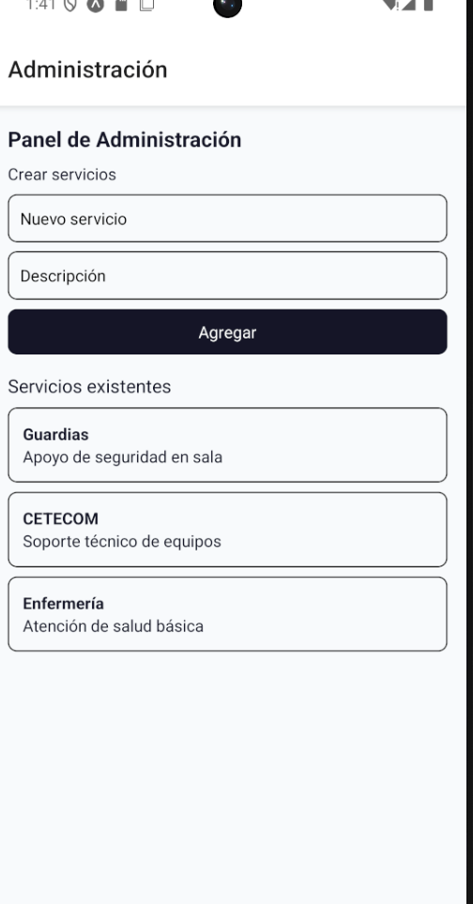
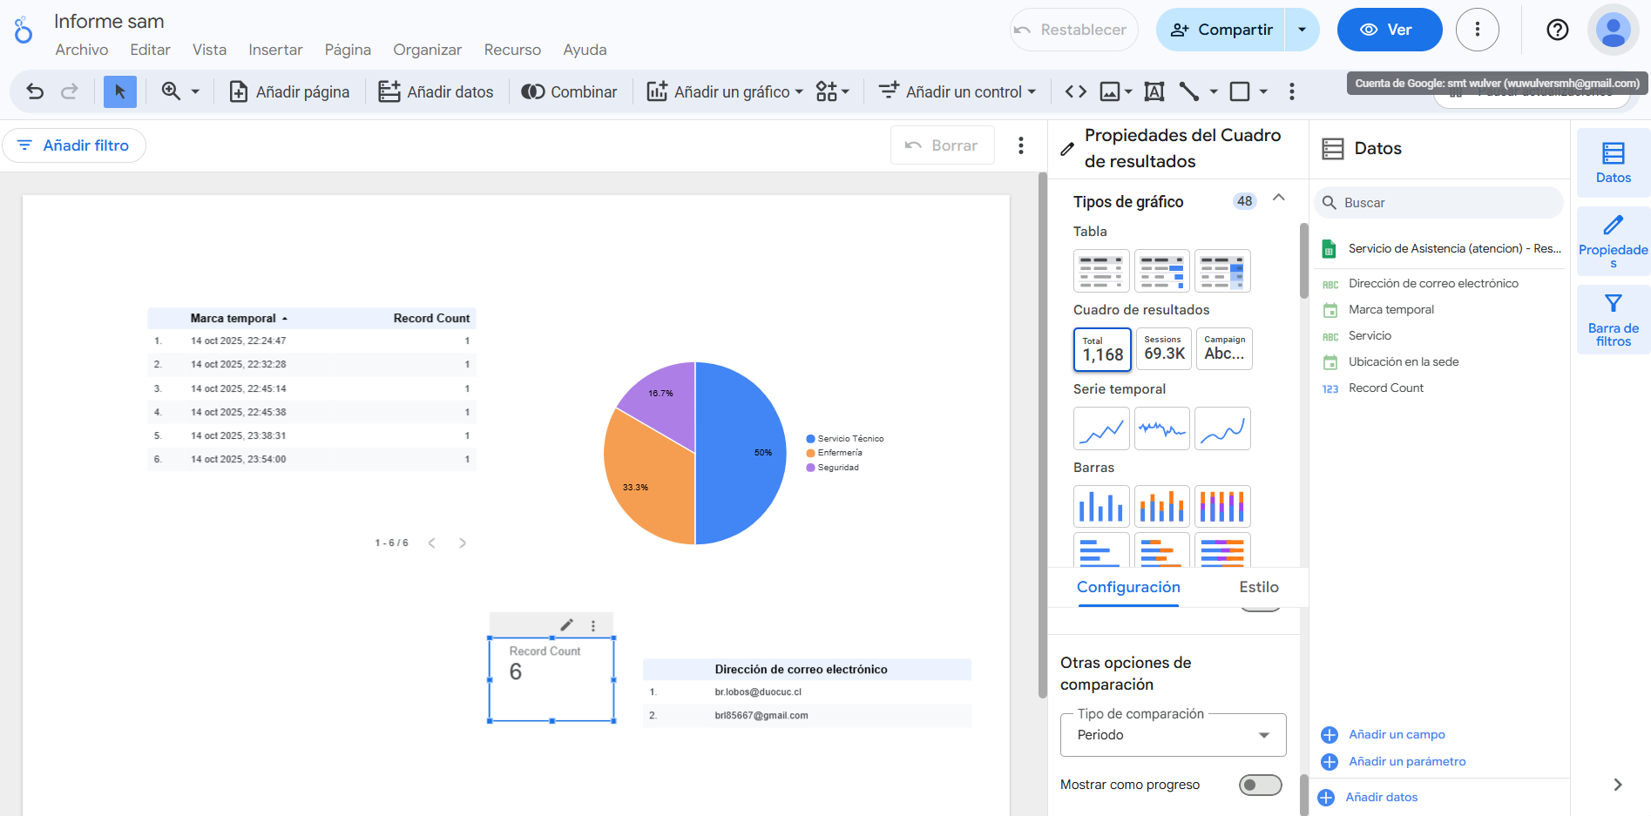
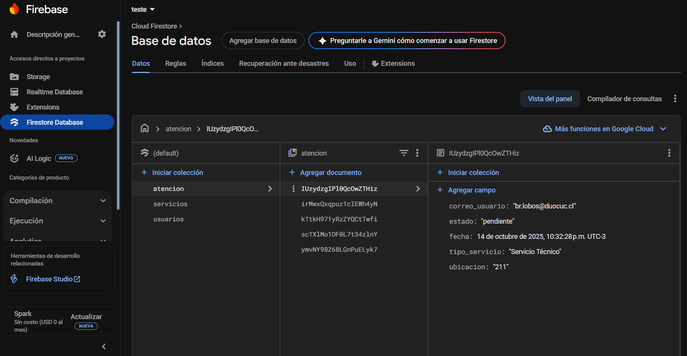

Anexo C: Repositorio
- Enlace al repositorio GitHub del proyecto
- https://github.com/vamarambio/2025_2_MA_CAPSTONE_708D_GRUPO_004

Anexo D: Evidencias de Prototipado
- Formulario Google Forms inicial
- Hojas de cálculo con datos de prueba
- Dashboard Looker Studio con métricas
- Mockups de evolución de interfaz de usuario

Creación del primer prototipo

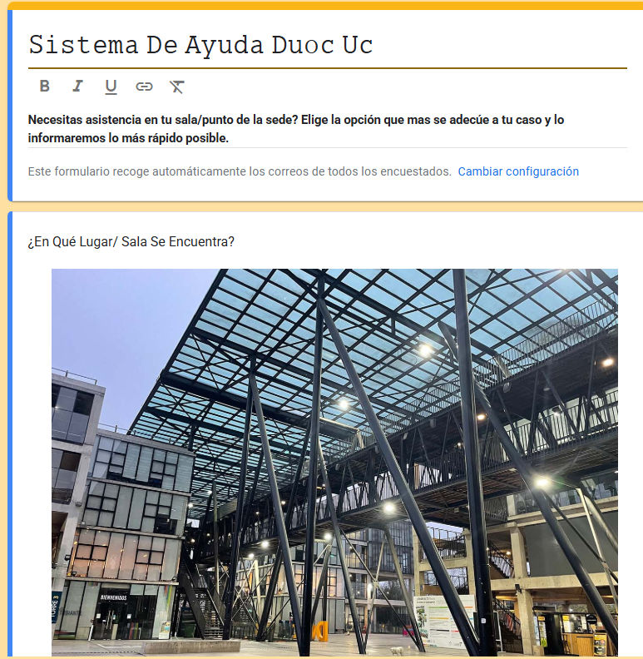

Creación del Mockup-Wireframe
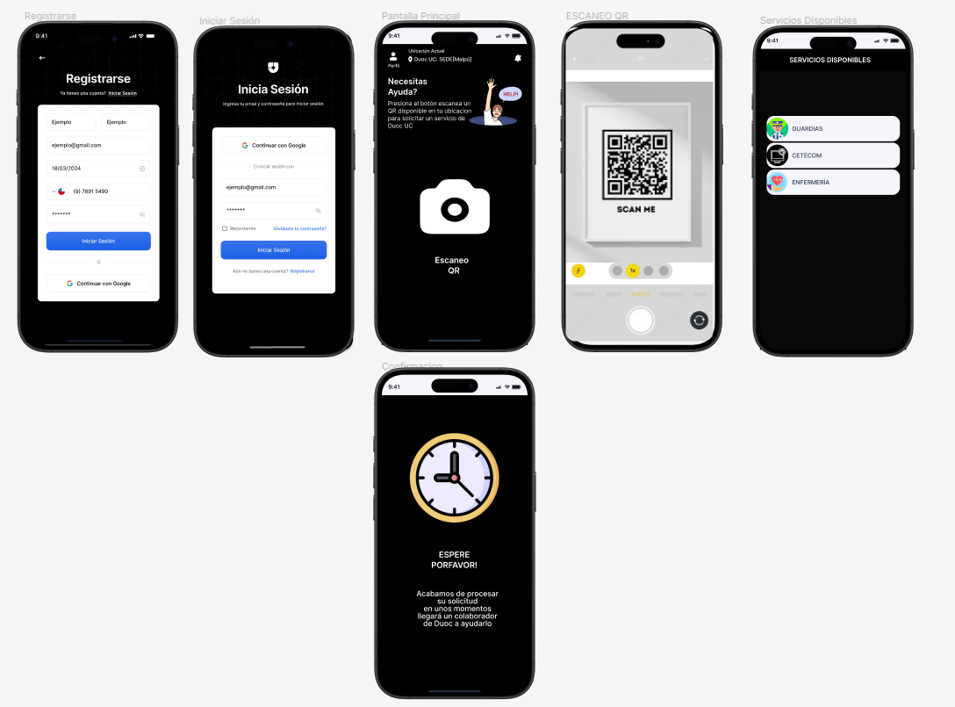

Creación de Formularios Google Form y almacenamiento en Google Sheets
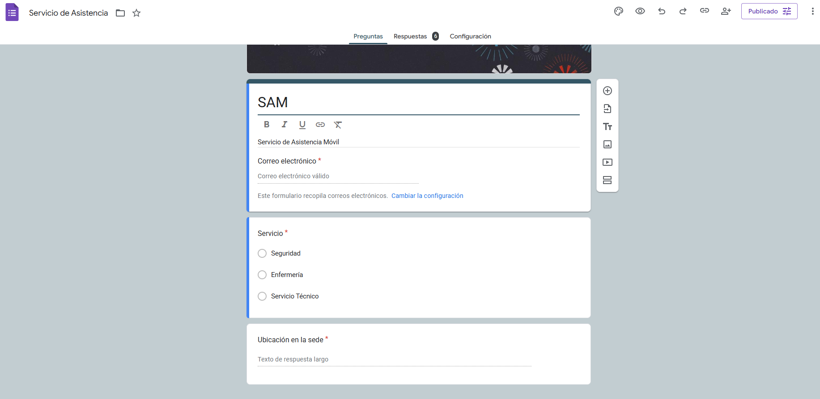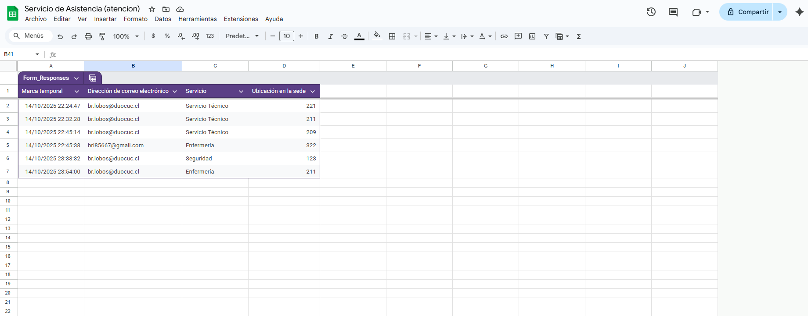

Conexión Google Sheets - Firestore y poblado de Base de Datos
